Муниципальное бюджетное дошкольное образовательное учреждение комбинированного вида «Детский сад №39 «Сказка» города Кызыла Республики Тыва

Дистанционное обучение
в средней группе «Вишенка»
4 неделя января

Воспитатели: Монгуш Р.С.
Серен-Чимит Н.О.


Дистанционное обучение по развитию речи
Тема: Мифы тувинского народа.
Цель: Создать условия для развития умения пересказывать рассказы последовательно и логично передавать литературный текст.
Мангыс на луне
Жил однажды на этом свете огромный великан — мангыс ^{[2]}. Он заглатывал всех зверей и всех людей и вообще ничего не щадил.
Похоже было на то, что скоро уже вообще ничего не останется, и тогда люди и другие живые существа — все обратились к Гурмусту с просьбой обуздать этого могучего мангыса.
Гурмусту Хаан велел привести его, приказал перенести его на остров на Луне и там приковать цепями.
Мангыс жив до сих пор. Раз в три месяца, всегда в пятнадцатый день, его выпускают на волю. Мангыс не успокаивается. Когда он сражается с Луной, становится темно. Называют это «затмением Луны».
По нашему обычаю, это день поста. Не умирают. Не едят мяса. Как раз поэтому.

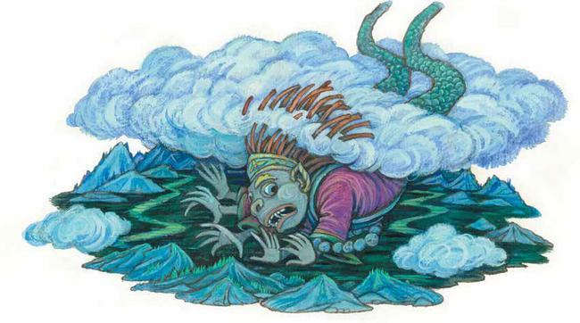

О том, как Джелбеге пожирает луну, солнце и землю

Давным–давно жило на этом солнечном свете существо под названием джелбеге, оно пожирало все — воду, людей, деревья и даже камни. И потому–то с этого света послали гуда, наверх, письмо тридцати трем небесным Гурмусту. А каким, спросят, образом послали? Это было письмо, написанное золотыми чернилами; развели огонь и сожгли его, говорят. Ведь иначе ничто не могло полететь к Гурмусту — не было же еще самолетов! Написали на бумаге золотыми чернилами, раздули огонь и таким образом послали письмо. И так, говорят, дошло оно до тридцати трех Гурмусту.
Когда письмо дошло туда и тридцать три Гурмусту прочли его и посоветовались, Бурган Башкы ^{[6]} послал из тридцати Гурмусту Очирвана, чтобы он навел порядок, и наказал ему:
— Управься с джелбеге из нижнего мира, да и возвращайся!
Это существо, этот бурган ^{[7]} по имени Очирван, сжег землю верхнюю и опалил землю нижнюю. И когда он приближался таким образом, джелбеге нырнула в ядовитое озеро и залегла на его дне.
Это ядовитое озеро хлебал теперь сам бурган Очирван, он хлебал его, хлебал и, стало быть, все его выпил. А когда он выпил его, выпил до дна это ядовитое озеро, оказалось, что там лежит джелбеге. И, увидав, что там лежит джелбеге, Очирван сказал:
— Лишая весь этот свет покоя, ты пожирала скот, пожирала людей и поджигала скалы. Тридцать три Гурмусту послали меня управиться с тобой. Что ты можешь на это возразить?
— Мне нечего возразить, то, что я делала, худо! — отвечала джелбеге.
Тогда он разрубил ее золотым очуром, разрубил ее таким образом: переднюю часть отдал Ай Хааркану — Милостивому Месяцу, а заднюю часть — Хюн Хааркану — Милостивому Солнцу.
— Ты, труженик, владей этой частью! А ты, стойкий маленький муж, владей ее грудью. Вся сила теперь в ее груди!
И так как он это сказал, существо под названием «джелбеге» и теперь еще там — на Милостивом Месяце. Кровь и нечистоты джелбеге капали оттуда и стали червяками и муравьями, насекомыми — мухами и слепнями. Получилось так, что все это возникло из крови и нечистот джелбеге. Вот по какой причине все это появилось!
Это — языческое слово из давних–предавних времен.
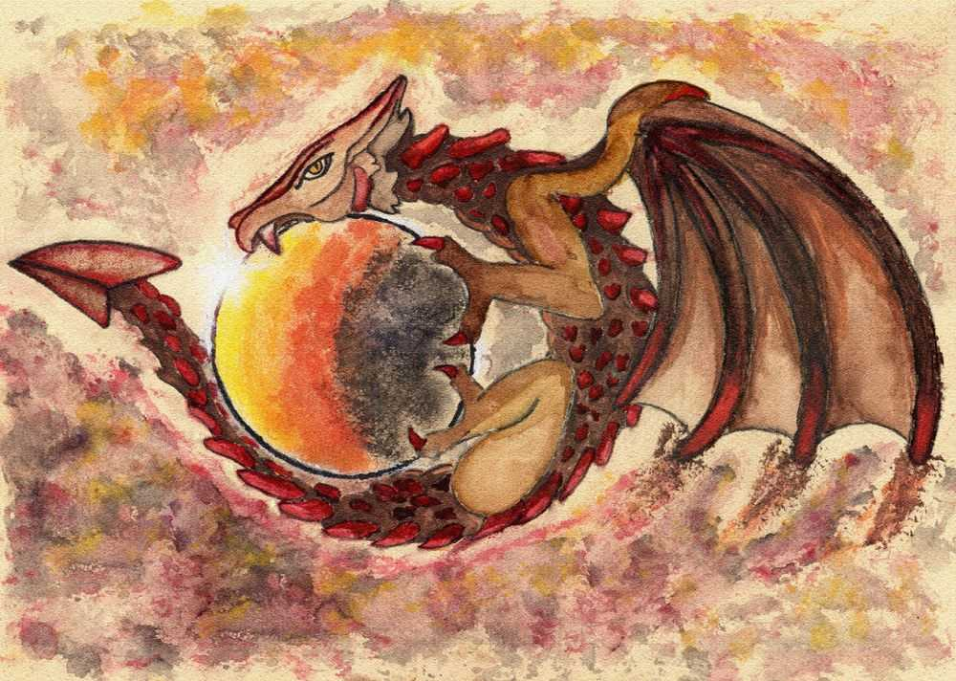

О тувинском языке
Когда–то, давным–давно, не было живых существ. Скот и люди произошли от земной коры, из земли вышли они и выросли.
И тогда пришлось Хан Гэрди, Бургану Башкы и ежу посидеть вместе и подумать, какими же бьггь теперь людям.
Один спросил, мол, как же их теперь называть, другой сказал, что им нужно раздать названия. Одни хотят стать монголами, другие — халха], а третьи — бурятами; и так они роздали названия всем народам демократических государств.
Ая–яй–яй, и тогда люди, которых нарекли тувинцами, захотели получить свой язык. А эти трое как раз раздавали языки. И после того как они целых три дня раздавали языки — о голубое небо! — тувинцы остались и вовсе без языка, у них просто не было языка, как у скота. «Что же теперь будет?» — подумал Бурган Башкы и забеспокоился. Позвал он к себе ежа, и еж явился к нему.
— Ты подготовил уже поверхность земли, и мы создали из этой земной коры всех живых существ и разные народы. А вот этот тувинский народ остался теперь без языка. Все языки уже розданы другим странам.
И продолжали Хан Гэрди и Бурган Башкы:
— Ну, решай, какой им нужно дать язык, наши знания уже исчерпались!
— Ты роздал все языки народам, теперь возьми ото всех этих языков понемногу для тувинцев. Тогда и у них будет свой язык, — ответил еж.
Да, и потому–то у нас, тувинцев, такой язык, в который каждый из многих народов вложил что–то свое: якуты, узбеки, сарты, казахи, монголы, китайцы и русские. Из языков всех земных созданий что–то вошло в наш язык. Это удивительный язык. И все–таки тувинскому народу смогли таким образом хоть и с трудом, но дать свой язык. Потому–то в этой стране не умеют говорить на нашем языке.

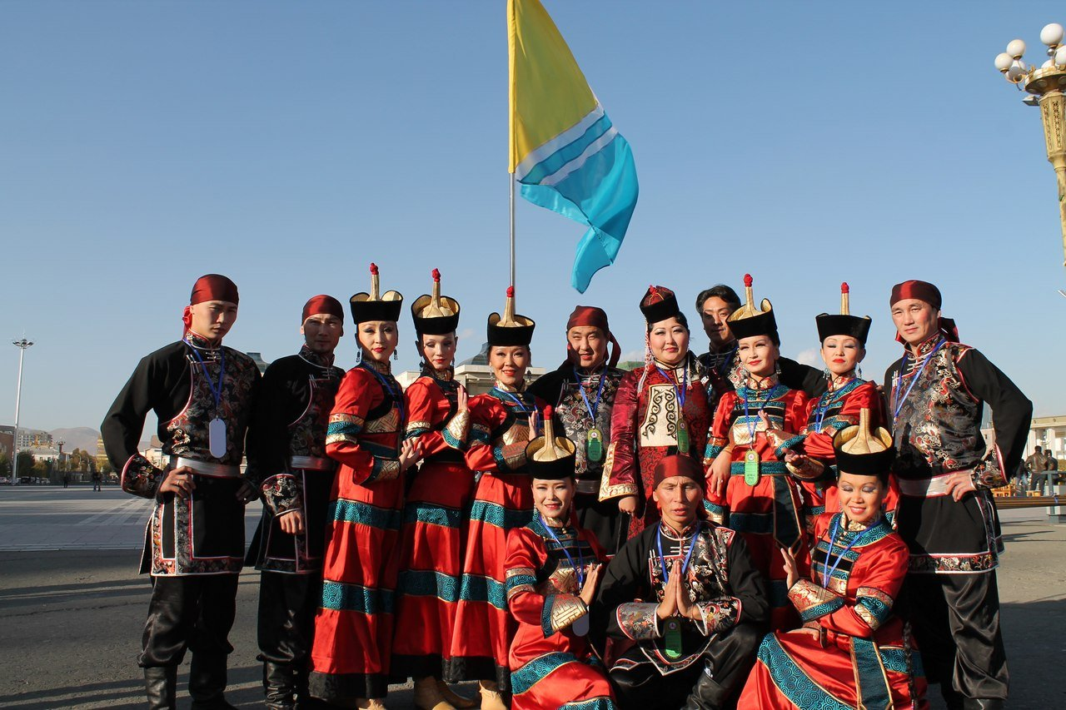

Дистанционное обучение по рисованию
Тема: Моя национальная одежда
Цель: создание условий для формирования представлений у детей об узорах.
Рассказать детям, что в нашей республике тувинский народ какие национальные костюмы носят. Показать куклу в национальном костюме и рассмотреть ее.
Уточнить части одежды, их цвет, какие узоры есть. Предложить подумать с чего надо начинать. В процессе занятия перечислить правила рисования простым карандашом и закрашивания рисунка. Напомнить о передаче оттенков цвета при рисовании красками. По окончании работы выставить все работы на доску и рассмотреть.

